HỆ THỐNG ĐỌC SÁCH ONLINE
- Thông tin chung
Tên người thực hiện: Trần Đại Quốc
MSSV: 20127609
Trường: Đại học Quốc Gia – Đại học Khoa học Tự nhiên
- Phân tích thiết kế mức nghiệp vụ
- Mô hình Usecase nghiệp vụ:
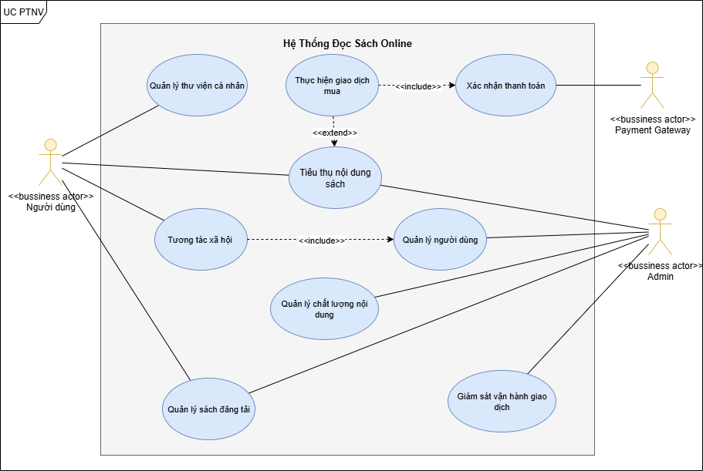

ĐẶC TẢ USECASE
Tên Usecase | Quản lý thư viện cá nhân
Mô tả | Người dùng duy trì và theo dõi sách đã mua, sách đã lưu, sách đang đọc hoặc đã đọc.
Dòng chính | - Người dùng truy cập vào thư viện cá nhân.  - Hệ thống hiển thị danh sách sách đã mua, đã đọc, đang đọc, sách đã lưu, sách đã đăng tải.  - Người dùng chọn để xem chi tiết hoặc tiếp tục đọc.
Dòng phụ | - Ở bước 2, nếu không có sách:  - Hệ thống hiển thị thông báo “Chưa có sách trong thư viện”.

Tên Usecase | Tương tác xã hội
Mô tả | Người dùng có thể kết nối với người khác trong hệ thống (follow, xem profile, xem sách của họ).
Dòng chính | - Người dùng tìm kiếm hoặc chọn profile người khác.  - Hệ thống hiển thị thông tin công khai của người đó.  - Người dùng có thể follow, bình luận hoặc xem sách đã lưu của người khác.
Dòng phụ | - Ở bước 2, nếu bị hạn chế(bị ban):  - Hệ thống hiển thị thông báo “Người dùng này đã bị khóa”

Tên Usecase | Tiêu thụ nội dung sách
Mô tả | Người dùng đọc sách miễn phí hoặc sách đã mua.
Dòng chính | - Người dùng chọn một sách.  - Hệ thống kiểm tra quyền truy cập và giá sách  - Hệ thống hiển thị giá sách miễn phí hoặc trả phí  - Nếu sách miễn phí thực hiện bước 4  - Nếu sách trả phí thực hiện use case Thực hiện giao dịch mua  - Hệ thống hiển thị nội dung để đọc.
Dòng phụ

Tên Usecase | Thực hiện giao dịch mua
Mô tả | Người dùng thanh toán để mua quyền đọc sách.
Dòng chính | - Hệ thống gửi yêu cầu xác nhận thanh toán tới Payment Gateway.  - Thực hiện use case “Xác nhận giao dịch mua”  - Nếu thành công → hệ thống ghi nhận giao dịch và mở quyền đọc sách.
Dòng phụ | - Ở bước 3, Nếu thanh toán thất bại:  - Hệ thống hiển thị lỗi và cho phép thử lại hoặc chọn phương thức khác.

Tên Usecase | Xác nhận giao dịch mua
Mô tả | Payment Gateway xử lý và xác nhận giao dịch mà người dùng khởi tạo khi mua sách.
Dòng chính | - Hệ thống gửi yêu cầu thanh toán đến Payment Gateway.  - Payment Gateway nhận thông tin giao dịch (sách, số tiền, thông tin người dùng).  - Payment Gateway kiểm tra tính hợp lệ (tài khoản, số dư, tính an toàn giao dịch).  - Payment Gateway trả về kết quả xác nhận (thành công hoặc thất bại).
Dòng phụ | - Nếu thông tin không hợp lệ (sai tài khoản, thiếu tiền, lỗi hệ thống) → Payment Gateway trả về trạng thái “thất bại”.  - Nếu hệ thống bị gián đoạn (mất kết nối, timeout) → giao dịch ở trạng thái “chưa hoàn tất”, chờ xử lý lại.

Tên Usecase | Quản lý người dùng
Mô tả | Admin giám sát và quản lý tài khoản người dùng để đảm bảo cộng đồng an toàn.
Dòng chính | - Admin đăng nhập hệ thống quản trị.  - Admin duyệt danh sách báo cáo  - Admin theo dõi hành vi, xử lý các báo cáo theo người dùng.  - Admin có thể ban tài khoản vi phạm.
Dòng phụ

Tên Usecase | Quản lý chất lượng nội dung
Mô tả | Admin đảm bảo sách đăng tải phù hợp, xử lý các nội dung bị báo cáo.
Dòng chính | - Hệ thống tổng hợp báo cáo sách từ người dùng.  - Admin xem danh sách sách bị báo cáo và xem sách chờ duyệt.  - Admin đánh giá và đưa ra quyết định về sách và người đăng tải (xóa hay không).  - Người dùng được thông báo sách bị xóa và bị đánh dấu tài khoản xấu
Dòng phụ

Tên Usecase | Quản lý sách đăng tải
Mô tả | Admin và người dùng đăng tải sách, xóa sách của bản thân và chỉnh sửa sách đã đăng
Dòng chính | - Người upload xem các sách mình đã upload  - Người upload được quyền thêm xóa sửa các sách upload của mình
Dòng phụ | - Bước 1 nếu không có sách hệ thống thông báo trống  - Bước 2 chỉ có admin mới được upload sách có phí và xóa sách người dùng

Tên Usecase | Giám sát vận hành giao dịch
Mô tả | Admin theo dõi các giao dịch tài chính để đảm bảo hệ thống minh bạch.
Dòng chính | - Admin truy cập trang quản lý giao dịch.  - Hệ thống hiển thị danh sách giao dịch và trạng thái.
Dòng phụ | - Nếu phát hiện giao dịch nghi ngờ → Admin đánh dấu để xử lý thủ công hoặc điều tra thêm.

- Mô hình hóa nghiệp vụ:
  - Xác định thừa tác viên và thực thể nghiệp vụ:
    - Quản lý thư viện cá nhân
      - Thừa tác viên: Người dùng
      - Thực thể nghiệp vụ: DS sách đã lưu, DS sách đã mua, DS sách đã đọc
    - Tương tác xã hội
- Thừa tác viên: Người dùng, admin
- Thực thể nghiệp vụ: Thông tin cá nhân người dùng, DS sách đã lưu
    - Tiêu thụ nội dung sách
- Thừa tác viên: Người dùng
- Thực thể nghiệp vụ: Thông tin sách
    - Thực hiện giao dịch mua
- Thừa tác viên: Người dùng
- Thực thể nghiệp vụ: DS phương thức thanh toán, thông tin đơn hàng, DS hóa đơn
    - Xác nhận giao dịch mua
- Thừa tác viên: Payment Gateway
- Thực thể nghiệp vụ: Thông tin thanh toán
    - Quản lý người dùng
- Thừa tác viên: Admin
- Thực thể nghiệp vụ: DS báo cáo, thông tin người dùng
    - Quản lý sách đăng tải
      - Thừa tác viên: Admin, Người dùng
      - Thực thể nghiệp vụ: DS sách đăng tải, DS sách
    - Quản lý chất lượng nội dung
- Thừa tác viên: Admin
- Thực thể nghiệp vụ: DS báo cáo, Thông tin sách, thông tin người dùng
    - Giám sát vận hành giao dịch
- Thừa tác viên: Admin
- Thực thể nghiệp vụ: DS hóa đơn mua
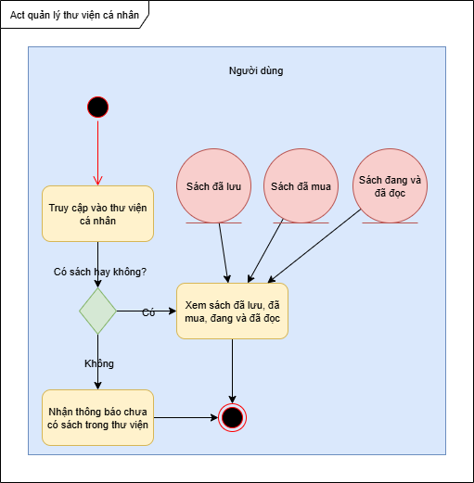
  - Activity Diagram

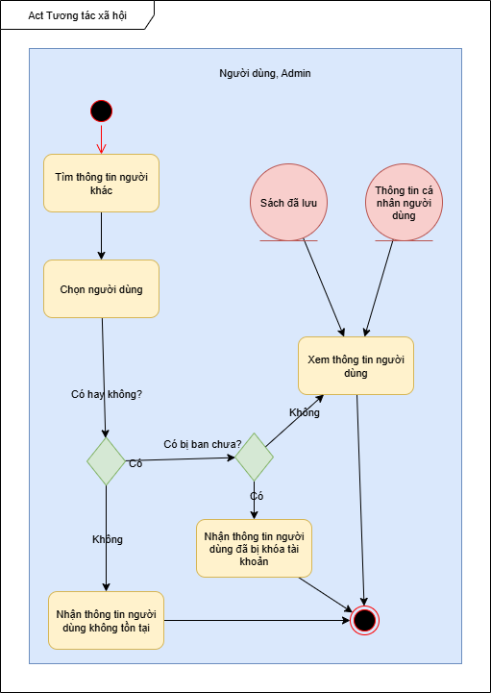
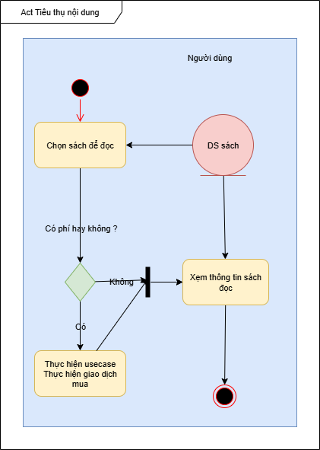
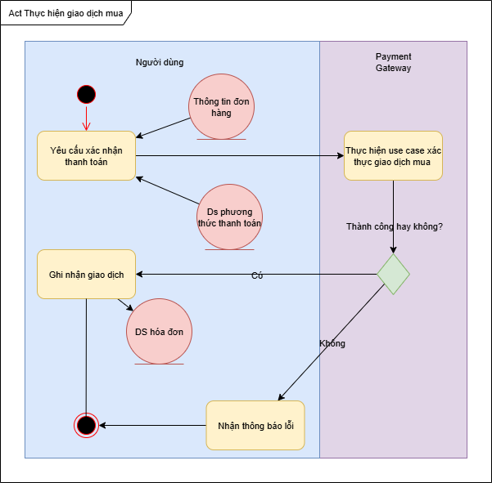
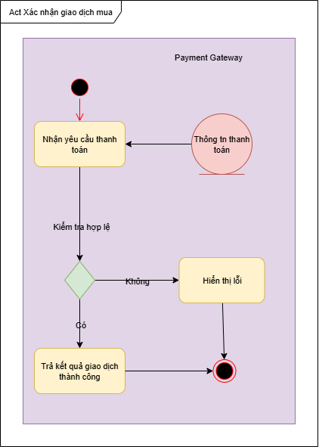
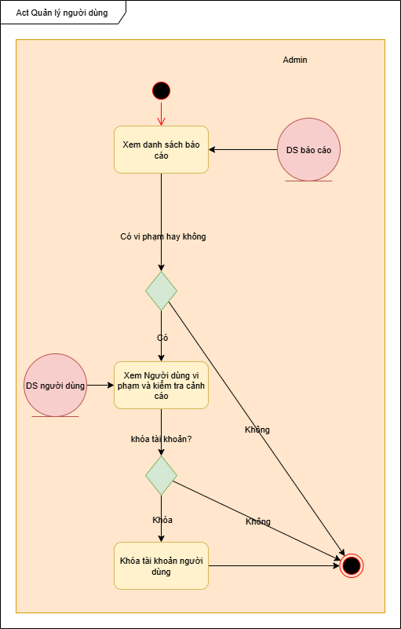
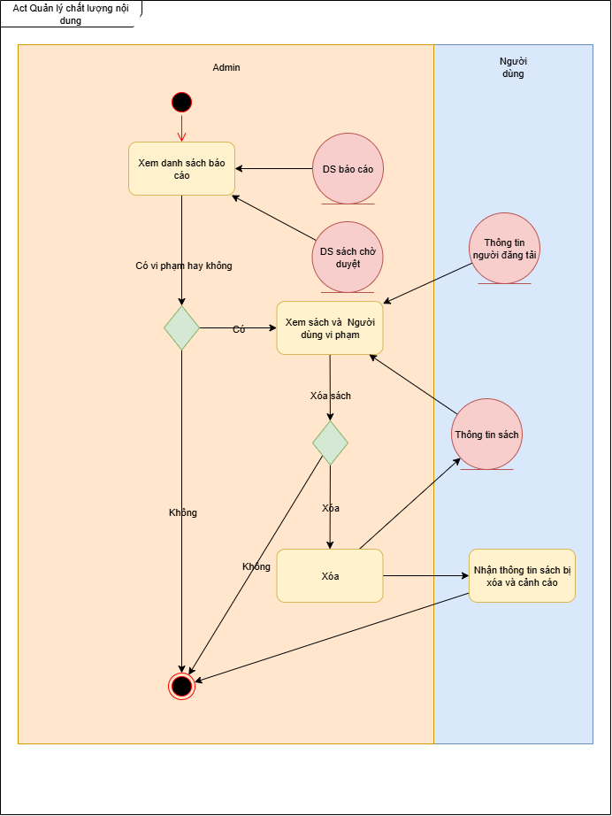
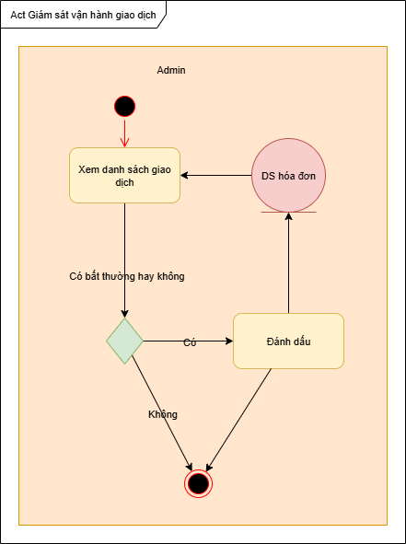
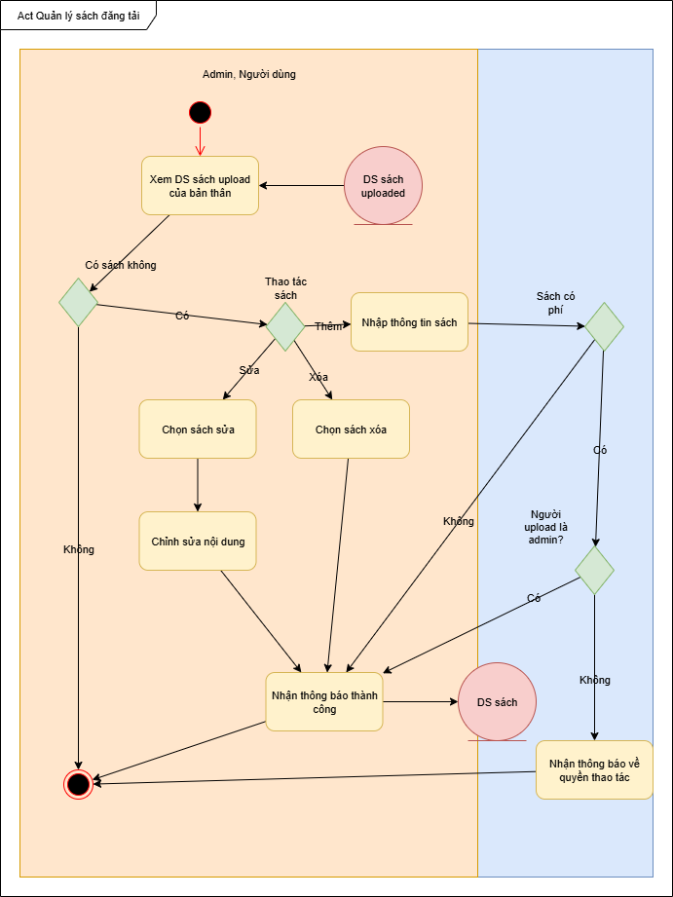
- Phân tích thiết kế mức hệ thống
- Mô hình System Usecase:
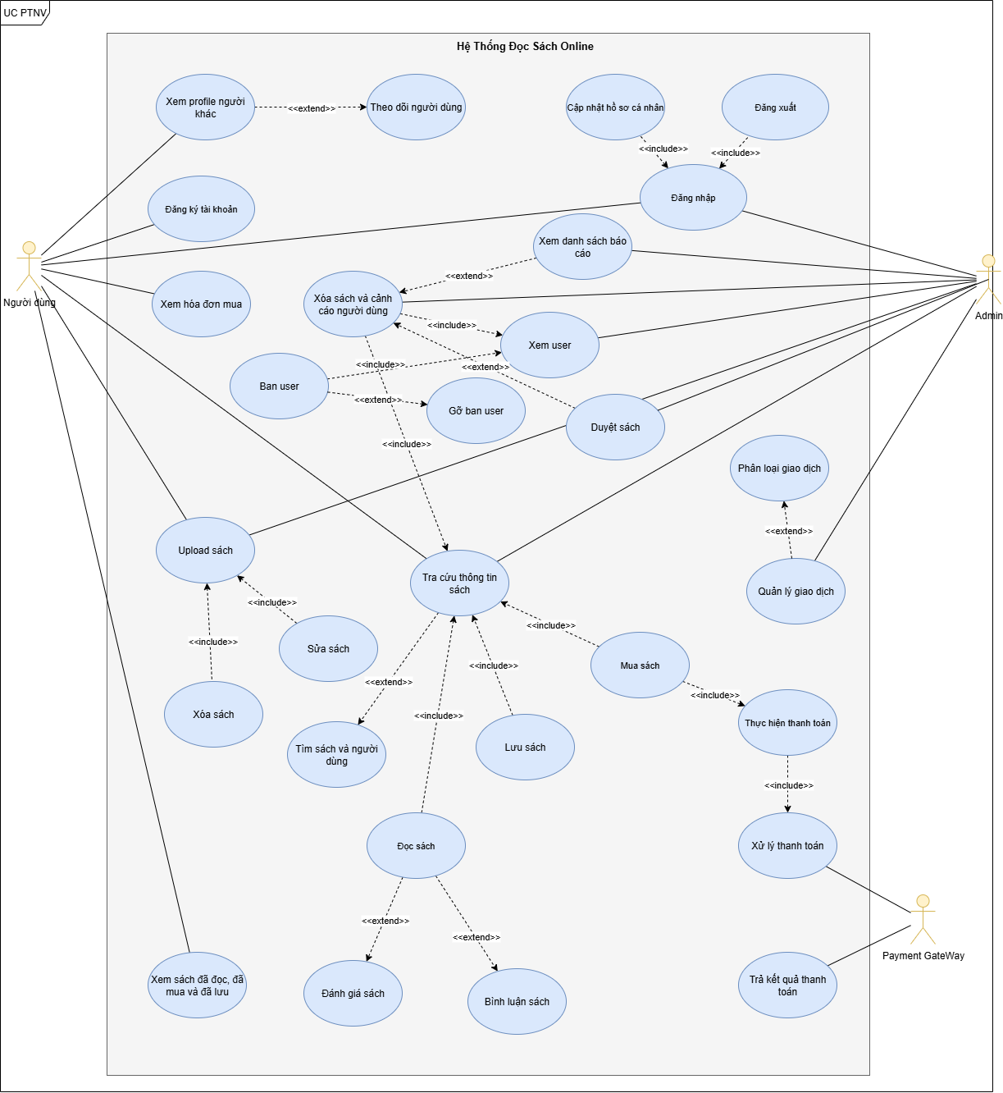

ĐẶC TẢ

Tên Use Case | Đăng ký tài khoản
Mô tả | Cho phép người dùng tạo mới một tài khoản để sử dụng hệ thống
Tác nhân | Người dùng
Use Case liên quan | Đăng nhập
Điều kiện tiên quyết | Người dùng chưa có tài khoản
Kết quả | Tài khoản mới được tạo thành công
Dòng sự kiện chính | - Người dùng chọn 'Đăng ký'  - Nhập thông tin cá nhân (Tên tài khoản , mật khẩu, tên hiển thị)  - Hệ thống kiểm tra dữ liệu  - Hệ thống lưu tài khoản và thông báo thành công
Dòng sự kiện phụ | - Dữ liệu không hợp lệ → Yêu cầu nhập lại

Tên Use Case | Đăng nhập
Mô tả | Cho phép người dùng truy cập hệ thống bằng tài khoản đã có
Tác nhân | Người dùng
Use Case liên quan | Đăng xuất, Cập nhật hồ sơ cá nhân
Điều kiện tiên quyết | Tài khoản tồn tại, chưa bị ban
Kết quả | Người dùng đăng nhập thành công
Dòng sự kiện chính | - Người dùng chọn 'Đăng nhập'  - Nhập email, mật khẩu  - Hệ thống kiểm tra thông tin  - Nếu đúng → cấp quyền đăng nhập
Dòng sự kiện phụ | - Sai mật khẩu → Thông báo lỗi  - Tài khoản bị ban → Từ chối đăng nhập

Tên Use Case | Đăng xuất
Mô tả | Người dùng thoát khỏi hệ thống
Tác nhân | Người dùng
Use Case liên quan | Đăng nhập
Điều kiện tiên quyết | Người dùng đã đăng nhập
Kết quả | Phiên đăng nhập kết thúc
Dòng sự kiện chính | - Người dùng chọn 'Đăng xuất'  - Hệ thống hủy phiên
Dòng sự kiện phụ | - Nếu phiên đã hết hạn, không cần hành động

Tên Use Case | Cập nhật hồ sơ cá nhân
Mô tả | Người dùng thay đổi thông tin cá nhân (avatar, ngày sinh…)
Tác nhân | Người dùng
Use Case liên quan | Đăng nhập
Điều kiện tiên quyết | Người dùng đã đăng nhập
Kết quả | Hồ sơ cá nhân được cập nhật
Dòng sự kiện chính | - Người dùng nhập dữ liệu mới  - Hệ thống lưu và hiển thị lại
Dòng sự kiện phụ | - Dữ liệu không hợp lệ → báo lỗi

Tên Use Case | Xem hóa đơn mua
Mô tả | Người dùng kiểm tra lịch sử các giao dịch đã mua sách
Tác nhân | Người dùng
Use Case liên quan
Điều kiện tiên quyết | Đã có giao dịch
Kết quả | Hiển thị danh sách hóa đơn
Dòng sự kiện chính | - Người dùng truy cập mục hóa đơn  - Hệ thống hiển thị danh sách
Dòng sự kiện phụ | - Nếu chưa có hóa đơn, hiển thị trống

Tên Use Case | Xem sách đã mua/đã lưu/đang đọc
Mô tả | Quản lý thư viện cá nhân
Tác nhân | Người dùng
Use Case liên quan
Điều kiện tiên quyết | Người dùng đã có hoạt động mua/lưu/đọc
Kết quả | Hiển thị danh sách sách cá nhân
Dòng sự kiện chính | - Người dùng truy cập thư viện  - Chọn danh mục cần xem
Dòng sự kiện phụ | - Nếu thư viện trống → hiển thị thông báo

Tên Use Case | Upload sách
Mô tả | Người thao tác upload sách của mình
Tác nhân | Người dùng, admin
Use Case liên quan | Sửa sách, Xóa sách
Điều kiện tiên quyết | Người dùng đã đăng nhập
Kết quả | Sách được upload
Dòng sự kiện chính | - Người dùng chọn file  - Hệ thống lưu
Dòng sự kiện phụ | - File sai định dạng → Thông báo lỗi  - Sách có phí → chỉ admin

Tên Use Case | Sửa sách
Mô tả | Người thao tác chỉnh sửa thông tin sách đã upload
Tác nhân | Người dùng, Admin
Use Case liên quan | Upload sách
Điều kiện tiên quyết | Người dùng sở hữu sách đó
Kết quả | Sách được cập nhật
Dòng sự kiện chính | - Người dùng chọn sách  - Chỉnh sửa thông tin  - Hệ thống lưu
Dòng sự kiện phụ | - Nếu không có quyền → báo lỗi

Tên Use Case | Xóa sách
Mô tả | Người thao tác xóa sách mình đã upload
Tác nhân | Người dùng, Admin
Use Case liên quan | Upload sách
Điều kiện tiên quyết | Người dùng sở hữu sách đó
Kết quả | Sách bị gỡ khỏi hệ thống
Dòng sự kiện chính | - Người dùng chọn sách  - Nhấn xóa
Dòng sự kiện phụ | - Nếu sách đã có người mua → không cho xóa

Tên Use Case | Tìm sách và người dùng
Mô tả | Cho phép tìm kiếm theo tên sách, tác giả, hoặc user
Tác nhân | Người dùng
Use Case liên quan | Tra cứu thông tin sách
Điều kiện tiên quyết | Đã nhập từ khóa
Kết quả | Hiển thị kết quả tìm kiếm
Dòng sự kiện chính | - Người dùng nhập từ khóa  - Hệ thống hiển thị kết quả
Dòng sự kiện phụ | - Không tìm thấy kết quả → hiển thị trống

Tên Use Case | Tra cứu thông tin sách
Mô tả | Hiển thị chi tiết thông tin sách (tên, tác giả, giá)
Tác nhân | Người dùng, Admin
Use Case liên quan | Mua sách, Đọc sách, Lưu sách, Xóa sách và cảnh cáo người dùng, Tìm sách và người dùng
Điều kiện tiên quyết | Sách tồn tại trong DB
Kết quả | Hiển thị chi tiết sách
Dòng sự kiện chính | - Người dùng chọn sách  - Hệ thống hiển thị thông tin
Dòng sự kiện phụ | - Nếu sách bị xóa → báo lỗi

Tên Use Case | Đọc sách
Mô tả | Người dùng đọc nội dung sách
Tác nhân | Người dùng
Use Case liên quan | Tra cứu thông tin sách, Bình luận sách, Đánh giá sách
Điều kiện tiên quyết | Sách miễn phí hoặc đã mua
Kết quả | Hiển thị nội dung sách để đọc
Dòng sự kiện chính | - Người dùng chọn sách  - Hệ thống hiển thị nội dung
Dòng sự kiện phụ | - Nếu chưa mua → yêu cầu mua

Tên Use Case | Mua sách
Mô tả | Người dùng mua sách có phí
Tác nhân | Người dùng
Use Case liên quan | Thực hiện thanh toán, Tra cứu thông tin sách
Điều kiện tiên quyết | Người dùng đăng nhập, sách có phí
Kết quả | Giao dịch được ghi nhận
Dòng sự kiện chính | - Người dùng chọn mua sách  - Hệ thống thực hiện usecase Thực hiện thanh toán  - Nếu thành công → thêm vào thư viện
Dòng sự kiện phụ | - Thanh toán thất bại → báo lỗi  - Người dùng hủy giữa chừng → giao dịch không được ghi nhận

Tên Use Case | Lưu sách
Mô tả | Người dùng lưu sách yêu thích
Tác nhân | Người dùng
Use Case liên quan | Tra cứu thông tin sách
Điều kiện tiên quyết | Người dùng đã đăng nhập
Kết quả | Sách được thêm vào danh sách yêu thích
Dòng sự kiện chính | - Người dùng nhấn 'Lưu sách'  - Hệ thống lưu
Dòng sự kiện phụ | - Nếu đã lưu trước đó → hủy lưu

Tên Use Case | Đánh giá sách
Mô tả | Người dùng chấm điểm sách
Tác nhân | Người dùng
Use Case liên quan | Đọc sách
Điều kiện tiên quyết | Người dùng đã đọc sách
Kết quả | Điểm đánh giá được lưu
Dòng sự kiện chính | - Người dùng chọn số sao  - Hệ thống lưu điểm
Dòng sự kiện phụ | - Nếu đã đánh giá trước → cập nhật lại

Tên Use Case | Bình luận sách
Mô tả | Người dùng viết nhận xét về sách
Tác nhân | Người dùng
Use Case liên quan | Đọc sách
Điều kiện tiên quyết | Người dùng đã đăng nhập
Kết quả | Bình luận được lưu và hiển thị
Dòng sự kiện chính | - Người dùng nhập nội dung  - Nhấn gửi
Dòng sự kiện phụ | - Nội dung vi phạm → bị ẩn

Tên Use Case | Xem profile người khác
Mô tả | Người dùng xem thông tin công khai của người khác
Tác nhân | Người dùng
Use Case liên quan | Theo dõi người dùng
Điều kiện tiên quyết | Người khác tồn tại
Kết quả | Hiển thị profile người đó
Dòng sự kiện chính | - Người dùng chọn user  - Hệ thống hiển thị profile
Dòng sự kiện phụ | - User bị ban -> hệ thống hiển thị user bị khóa

Tên Use Case | Theo dõi người dùng
Mô tả | Người dùng follow người khác
Tác nhân | Người dùng
Use Case liên quan | Xem profile người khác
Điều kiện tiên quyết | Người dùng đã đăng nhập
Kết quả | Người dùng được thêm vào danh sách theo dõi
Dòng sự kiện chính | - Người dùng nhấn 'Follow'  - Hệ thống lưu
Dòng sự kiện phụ | - Nếu đã follow trước → chuyển thành unfollow

Tên Use Case | Xem user
Mô tả | Admin xem thông tin người dùng
Tác nhân | Admin
Use Case liên quan | Ban user, xóa sách và cảnh cáo người dùng
Điều kiện tiên quyết | Admin đã đăng nhập
Kết quả | Hiển thị thông tin user
Dòng sự kiện chính | - Admin chọn user  - Hệ thống hiển thị thông tin
Dòng sự kiện phụ | - Nếu user bị xóa → báo lỗi

Tên Use Case | Ban user
Mô tả | Admin khóa tài khoản vi phạm
Tác nhân | Admin
Use Case liên quan | Gỡ ban user, Xem user
Điều kiện tiên quyết | Có lý do vi phạm
Kết quả | Tài khoản bị khóa
Dòng sự kiện chính | - Admin chọn user  - Nhấn 'Ban'
Dòng sự kiện phụ

Tên Use Case | Gỡ ban user
Mô tả | Admin mở khóa tài khoản đã bị ban
Tác nhân | Admin
Use Case liên quan | Ban user
Điều kiện tiên quyết | User đang bị ban
Kết quả | Tài khoản được khôi phục
Dòng sự kiện chính | - Admin chọn user  - Nhấn 'Gỡ ban'
Dòng sự kiện phụ | - Nếu user chưa bị ban → báo lỗi

Tên Use Case | Xóa sách & cảnh cáo người dùng
Mô tả | Admin xóa sách vi phạm dựa trên báo cáo
Tác nhân | Admin
Use Case liên quan | Tra cứu thông tin sách, Xem danh sách báo cáo, Xem user, Duyệt sách
Điều kiện tiên quyết | Có báo cáo sách, sách chờ duyệt
Kết quả | Sách vi phạm bị xóa, user uploaded bị dấu cảnh cáo
Dòng sự kiện chính | - Admin xem báo cáo hoặc sách chờ duyệt  - Xác nhận xóa sách  -Hệ thống cảnh cáo user uploaded
Dòng sự kiện phụ | - Không xóa sách → giữ lại sách, báo cáo bị bỏ qua

Tên Use Case | Xem danh sách báo cáo
Mô tả | Admin xem thông tin báo cáo
Tác nhân | Admin
Use Case liên quan | xóa sách và cảnh cáo người dùng
Điều kiện tiên quyết | Admin đã đăng nhập
Kết quả | Hiển thị thông tin sách chờ duyệt
Dòng sự kiện chính | - Admin chọn xem sách chờ duyệt  - Hệ thống hiển thị thông tin
Dòng sự kiện phụ | - Nếu không có hiển thị trang trống

Tên Use Case | Duyệt sách
Mô tả | Admin xem thông tin sách đang chờ duyệt
Tác nhân | Admin
Use Case liên quan | xóa sách và cảnh cáo người dùng
Điều kiện tiên quyết | Admin đã đăng nhập
Kết quả | Hiển thị thông tin báo cáo
Dòng sự kiện chính | - Admin chọn xem báo cáo  - Hệ thống hiển thị thông tin
Dòng sự kiện phụ | - Nếu không có hiển thị trang trống

Tên Use Case | Quản lý giao dịch
Mô tả | Admin giám sát danh sách giao dịch
Tác nhân | Admin
Use Case liên quan | Phân loại giao dịch
Điều kiện tiên quyết | Admin đã đăng nhập
Kết quả | Hiển thị danh sách giao dịch
Dòng sự kiện chính | - Admin mở trang quản lý  - Xem danh sách giao dịch
Dòng sự kiện phụ | - Không có giao dịch → hiển thị trống

Tên Use Case | Phân loại giao dịch
Mô tả | Admin phân tích và phân loại giao dịch
Tác nhân | Admin
Use Case liên quan | Quản lý giao dịch
Điều kiện tiên quyết | Có dữ liệu giao dịch
Kết quả | Giao dịch được phân loại theo mong muốn
Dòng sự kiện chính | - Admin chọn giao dịch  - chọn bộ lọc  - Admin lọc theo mong muốn  -Hệ thống hiển thị dữ liệu lọc
Dòng sự kiện phụ | - Không có dữ liệu → bỏ qua

Tên Use Case | Thực hiện thanh toán
Mô tả | Hệ thống tiếp nhận yêu cầu thanh toán
Tác nhân | Người dùng
Use Case liên quan | Mua sách, Xử lý thanh toán
Điều kiện tiên quyết | Có yêu cầu từ người dùng
Kết quả | Yêu cầu thanh toán được nhận
Dòng sự kiện chính | - Nhận yêu cầu từ hệ thống  - Chuyển đến xử lý
Dòng sự kiện phụ | - Mất kết nối → hủy giao dịch

Tên Use Case | Xử lý thanh toán
Mô tả | Gateway kiểm tra và xử lý giao dịch
Tác nhân | Payment Gateway
Use Case liên quan | Thực hiện thanh toán
Điều kiện tiên quyết | Có thông tin giao dịch
Kết quả | Xử lý giao dịch hoàn tất
Dòng sự kiện chính | - Kiểm tra tài khoản  - Trừ tiền nếu đủ
Dòng sự kiện phụ | - Không đủ tiền → thất bại

Tên Use Case | Trả kết quả thanh toán
Mô tả | Gateway trả về kết quả cho hệ thống
Tác nhân | Payment Gateway
Use Case liên quan | Mua sách
Điều kiện tiên quyết | Đã xử lý giao dịch
Kết quả | Hệ thống nhận được kết quả
Dòng sự kiện chính | - Gateway gửi kết quả thành công/thất bại
Dòng sự kiện phụ | - Timeout → gửi lại kết quả

- Thiết kế hệ thống
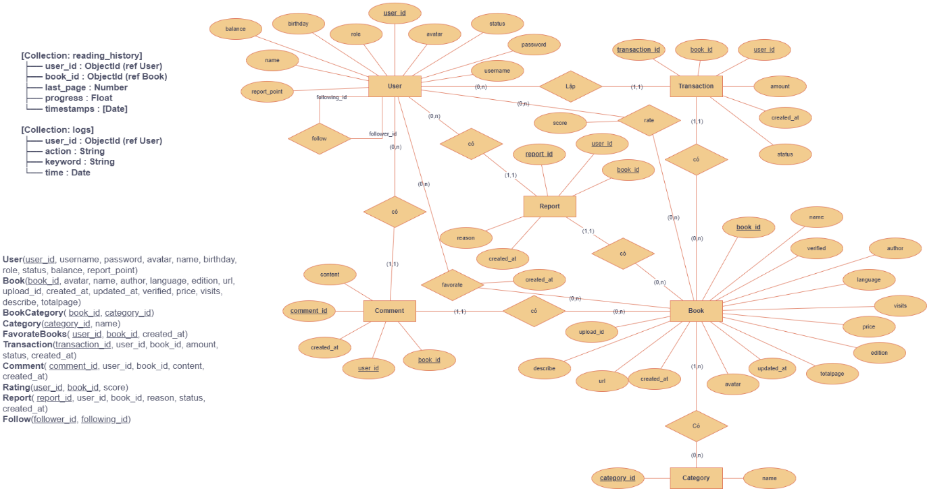
- Thiết kế CSDL:

